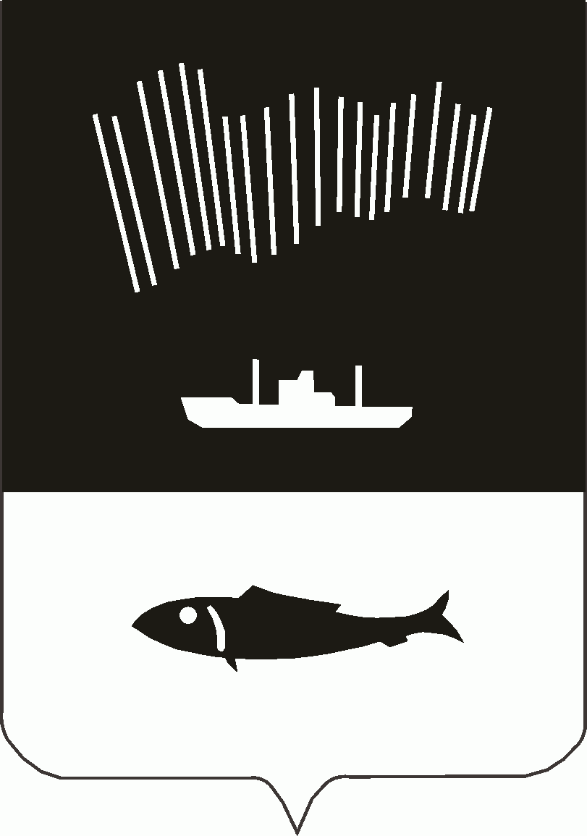

АДМИНИСТРАЦИЯ ГОРОДА МУРМАНСКА

П О С Т А Н О В Л Е Н И Е

30.09.2015 № 2721

О подготовке проекта планировки и межевания территории
с северной стороны от пересечения ул. Гарнизонной и автодороги
Р-21 «Кола» Санкт-Петербург - Петрозаводск - Мурманск - Печенга - граница с Королевством Норвегия в Первомайском административном округе города Мурманска

Руководствуясь Федеральным законом от 06.10.2003 № 131-ФЗ «Об общих принципах организации местного самоуправления в Российской Федерации», Градостроительным кодексом Российской Федерации, Законом Мурманской области от 10.07.2007 № 867-01-ЗМО «О регулировании градостроительной деятельности на территории Мурманской области», Уставом муниципального образования город Мурманск, решениями Совета депутатов города Мурманска от 01.11.2011 № 41-547 «Об утверждении Правил землепользования и застройки муниципального образования город Мурманск», от 27.03.2015 № 10-130 «Об утверждении Порядка управления, распоряжения и использования земельных участков, находящихся в собственности муниципального образования город Мурманск, а также земельных участков, государственная собственность на которые не разграничена, расположенных на территории муниципального образования город Мурманск, и о признании утратившими силу отдельных решений Совета депутатов города Мурманска», на основании постановления администрации города Мурманска от 12.11.2013 № 3229 «Об утверждении муниципальной программы города Мурманска «Градостроительная политика» на 2014-2018 годы» п о с т а н о в л я ю:

1. Принять решение о подготовке проекта планировки и межевания территории с северной стороны от пересечения ул. Гарнизонной и автодороги Р-21 «Кола» Санкт-Петербург - Петрозаводск - Мурманск - Печенга - граница с Королевством Норвегия в Первомайском административном округе города Мурманска.
2. Комитету градостроительства и территориального развития администрации города Мурманска (Пионковская С.С.) обеспечить подготовку проекта планировки и межевания территории с северной стороны от пересечения ул. Гарнизонной и автодороги Р-21 «Кола» Санкт-Петербург - Петрозаводск - Мурманск - Печенга - граница с Королевством Норвегия в Первомайском административном округе города Мурманска с целью дальнейшего формирования земельных участков для предоставления многодетным семьям под индивидуальное жилищное строительство.
3. Рекомендовать заинтересованным лицам в десятидневный срок со дня опубликования настоящего постановления представить свои предложения в письменной форме о порядке, сроках подготовки и содержании проекта планировки и межевания территории с северной стороны от пересечения ул. Гарнизонной и автодороги Р-21 «Кола» Санкт-Петербург - Петрозаводск - Мурманск - Печенга - граница с Королевством Норвегия в Первомайском административном округе города Мурманска в комитет градостроительства и территориального развития администрации города Мурманска по адресу: г. Мурманск, просп. Ленина, дом 77.
4. Отделу информационно-технического обеспечения и защиты информации администрации города Мурманска (Кузьмин А.Н.) организовать размещение настоящего постановления на официальном сайте администрации города Мурманска в сети Интернет в течение трех дней со дня его подписания.

5. Редакции газеты «Вечерний Мурманск» (Штейн Н.Г.) опубликовать настоящее постановление в течение трех дней со дня его подписания.

6. Настоящее постановление вступает в силу со дня официального опубликования.
7. Контроль за выполнением настоящего постановления возложить на заместителя главы администрации города Мурманска Изотова А.В.

Глава администрации
города Мурманска А.И. Сысоев

